Laboratorinis darbas Nr4 devynioliktas užsiėmimas

Literatūra: Nijolė Sarafinienė, Kęstutis Pocius., UNIX, „Technologija“, 2006m.
Darbo tikslas
➢Susipažinti su naujų procesų sukūrimo galimybėmis
- Fork() funkcijos panaudojimas procesų grandinėlei kurti.
➢ Susipažinti su funkcijų system() ir snprintf() galimybėmis

Teorija

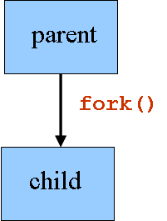
19.1 Naujo proceso sukūrimas: funkcija fork()
Norėdamas sukurti vaiko procesą procesas vykdo sisteminį kvietinį fork(). Nuo šio momento tėvo ir vaiko procesai vykdomi konkuruojančiu principu. Vaiko procesas yra tėvo proceso kopija. Po fork() kvietinio abu procesai toliau gali kurti vaikų procesus taip sukurdami procesų medį, kurio viršuje yra specialus OS procesas, sukurtas sistemos startavimo metu. Taigi fork() kvietinio išdavoje gauname du procesus: tėvo ir vaiko. Fork() kvietinys gali grąžinti -1, jei vaiko proceso sukurti nepavyksta. Jei fork() kvietinys pavyksta, kvietinys grąžina 0 vaiko procesui ir vaiko proceso ID tėvo procesui.

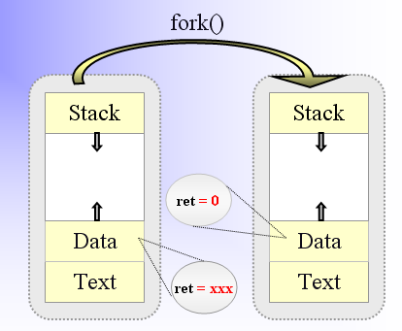

Vaiko procesas paveldi iš tėvo proceso identišką atminties kopiją, CPU registrus, visus atvertus failus, kuriuos buvo atvėręs tėvo procesas, soketus, kuriais naudojosi tėvo procesas. Sukuriama "copy-on-write" tipo proceso atminties kopija, t.y. atmintis vienoda tol, kol nei tėvas, nei vaikas į ją
nerašo, o kai rašo - padaroma tikra kopija. Abiejų procesų vykdymas pratęsiamas nuo tos komandos, kuri seka po fork() kvietinio.
Vaiko proceso kontekstas (PCB) yra tėvo proceso konteksto kopija kvietinio metu.

Tarkim, kad procesas, kurio ID=25 vykdo sisteminį kvietinį fork().
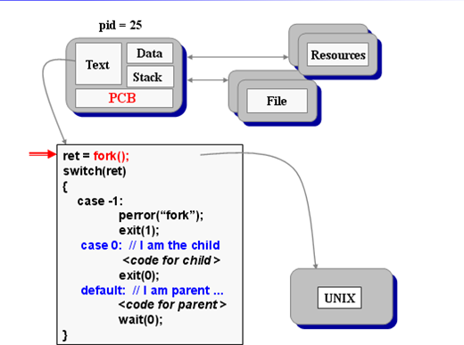
Tarkim, kad vaiko procesą pavyks sukurti. Lai sukurto vaiko proceso ID bus 26. Abu šie procesai vykdys toliau tą patį programos kodą nuo eilutės, kuri seka po kvietinio fork(), tik šiems procesams grįš skirtinga reikšmė iš kvietinio: tėvo procesui fork() kvietinys grąžins vaiko procesoID (26), o vaiko procesui 0.
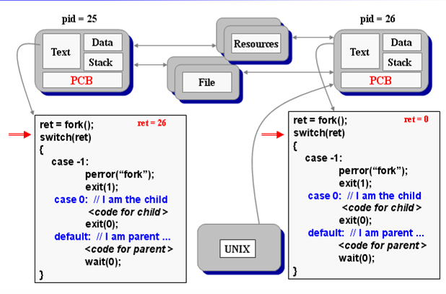
Todėl programiškai galima numatyti, kad šie procesai, nors ir vykdydami tą pačią programą vykdys skirtingas šios programos šakas.
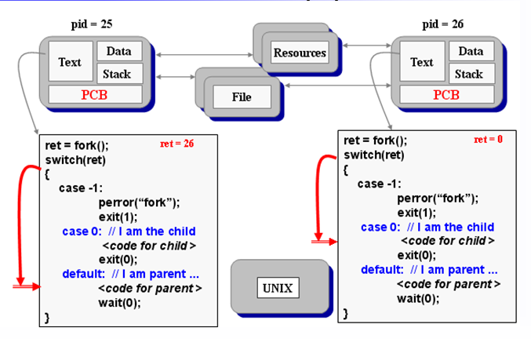

Baigdamas savo veiksmus vaiko procesas gali vykdyt exit(skaičius) kvietinį. Funkcija void exit(int status) gali panaudot argumentą, jo reikšme nusakydama proceso baigtį (tėvo procesas gaus tik 8 bitų reikšmę). Vykdant šį kvietinį OS išsaugos exit() argumentą, užvers visus vaiko proceso atidarytus failus, susijungimus, išlaisvins atmintį, patikrins, ar gyvas yra tėvo procesas ir jei jis yra gyvas, išsaugos exit() argumento reikšmę, kol tėvo procesas jos pareikalaus ( naudodamas wait) .
Procesai gali naudoti funkcijas getpid(), getppid() norėdami sužinoti savo ID arba savo tėvo ID.
19.2. System, snprintf panaudojimas
Naudojant sisteminį kreipinį system(eilutė), eilutė yra interpretuojama kaip komanda, kurią reikia įvykdyti. Tokiu principu galima iškviesti kitų programų vykdymą, iškvietimo metu perduoti joms argumentus.
Darbo eiga
Užduotis 19.1.
Sukurkite katalogą lab4 ir į jį nusikopijuokite katalogo /var/lab/lab4 failus.
Peržiūrėkite failą prc1.c, išsiaiškinkite jame aprašytus veiksmus . Sukompiliuokite prc1.c , vykdomąjį failą pavadinkite prc1.exe ir jį įvykdykite.
Rezultatai:
PID TTY TIME CMD
4571 pts/6 0:00 bash
5000 pts/6 0:00 prc1.exe
5001 pts/6 0:00 ps
Kuriamas vaiko procesas...
1) ------------------------------
2) ::::::::Vaiko procesas::::::::
PID TTY TIME CMD
4571 pts/6 0:00 bash
5003 pts/6 0:00 ps
5000 pts/6 0:00 prc1.exe
5002 pts/6 0:00 prc1.exe
3) Dabartinio proceso ID (PID): 5002
4) Tevo proceso ID (PPID) : 5000
5) Kintamasis pid : 0
6) *** VAIKO PROCESO PABAIGA ***
7) ::::::::Tevo procesas::::::::
PID TTY TIME CMD
4571 pts/6 0:00 bash
5000 pts/6 0:00 prc1.exe
5004 pts/6 0:00 ps
8) Tevo procesas islauke kol vaiko procesas baige darba.
9) Dabartinio proceso ID (PID): 5000
10) Tevo proceso ID (PID) : 4571
11) Kintamasis pid : 5002
12) Kintamasis pidwait : 5002
13) Kintamasis status : 14
14) *** TEVO PROCESO PABAIGA ***
Užduotis 19.2. Sukompiliuokite prc1n.c , vykdomąjį failą pavadinkite prc1n.exe ir jį įvykdykite.
Rezultatai:

==========AS TEVAS==============
------------------------
As vaiko procesas !
Mano PID: 5120
Tevo proceso PID: 5119

As vis dar esu vaiko procesas !
Mano PID: 5120
Tevo proceso PID: 5119
------------------------
veikia tevo procesas !
Vaikas baige darba ( tevas ) !
Mano PID: 5119
Buvusio vaiko PID: 5120
+++++++++++++++++++++++++
Užduotis 19.3. Procesų grandinėlės
Sudarykite programą prc11.c, kuri praplėstų programos prc1.c veiksmus iki grandinėlės Tėvas--Vaikas--Vaikaitis
Sukompiliuota programa - faile prc11.exe

Rezultatai:
Kuriamas vaiko procesas...
1) ------------------------------
2) ::::::::Vaiko procesas::::::::
3) Dabartinio proceso ID (PID): 8300
4) Tevo proceso ID (PPID) : 8299
5) Kintamasis pid : 0
6) *** VAIKO PROCESO PABAIGA ***
Kuriamas vaikaicio procesas...
7) ------------------------------
8) ::::::::Vaikaicio procesas::::::::
13) ::::::::Tevo procesas::::::::
14) Tevo procesas islauke kol vaiko procesas baige darba.
15) Dabartinio proceso ID (PID): 8299
16) Tevo proceso ID (PID) : 4571
17) Kintamasis pid : 8300
18) Kintamasis pidwait : 8300
19) Kintamasis status : 20
20) *** TEVO PROCESO PABAIGA ***
taupet@os:~/lab4$ UID PID PPID C STIME TTY TIME CMD
taupet 4571 4555 0 08:38:02 pts/6 0:00 -bash
taupet 8301 1 0 09:23:25 pts/6 0:00 ./prc11.exe
taupet 8302 8301 0 09:23:25 pts/6 0:00 ps -f
9) Dabartinio proceso ID (PID): 8301
10) Tevo proceso ID (PPID) : 1
11) Kintamasis pid2 : 0
12) *** VAIKAICIO PROCESO PABAIGA ***
Užduotis 19.4.Sudarykite programą prc12.c, kuri praplėstų programos prc1.c veiksmus iki grandinėlės Tėvas--du lygiagretūs Vaikai
Sukompiliuota programa - faile prc12.exe
Rezultatai:
Kuriamas vaiko procesas...
7) ------------------------------
8) ::::::::Vaiko1 procesas::::::::
9) Dabartinio proceso ID (PID): 10167
10) Tevo proceso ID (PPID) : 10166
11) Kintamasis pid : 0
12) *** VAIKO1 PROCESO PABAIGA ***
1) ------------------------------
2) ::::::::Vaiko2 procesas::::::::
PID TTY TIME CMD
10166 pts/6 0:00 prc12.ex
4571 pts/6 0:00 bash
10168 pts/6 0:00 prc12.ex
10169 pts/6 0:00 ps
3) Dabartinio proceso ID (PID): 10168
4) Tevo proceso ID (PPID) : 10166
5) Kintamasis pid : 0
6) *** VAIKO2 PROCESO PABAIGA ***
13) ::::::::Tevo procesas::::::::
14) Tevo procesas islauke kol vaiko procesas baige darba.
15) Dabartinio proceso ID (PID): 10166
16) Tevo proceso ID (PID) : 4571
17) Kintamasis pid : 10167
17) Kintamasis pid2 : 10168
18) Kintamasis pidwait : 10167
19) Kintamasis status : 12
20) *** TEVO PROCESO PABAIGA ***

Užduotis 19.5. Turite programas: prc2.c ir skaiciuok.
Išsiaiškinkite programų prc2.c ir skaičiuok veikimą, prc2.c sukompiliuokite ir įvykdykite.
Pateikite paleidimo komandą:
./prc2.exe a5 a6
Rezultatai:
1 2 3 4 5^D
6 7 8 9 10
11 12 13 14 15
16 17 18 19 20
Vyksta skaiciavimai.
mazcep pts/1 May 9 08:36 (158.129.39.28)
algkan pts/2 May 9 08:36 (158.129.39.13)
gytsta1 pts/3 May 9 08:36 (158.129.39.55)
karrys pts/4 May 9 08:36 (158.129.39.10)
vaiveg pts/5 May 9 08:37 (158.129.39.12)
taupet pts/6 May 9 08:38 (158.129.39.21)
manbin pts/7 May 9 08:43 (158.129.39.8)
redjar pts/8 May 9 08:44 (158.129.39.59)
simski pts/9 May 9 08:44 (158.129.39.25)
aidkli pts/10 May 9 08:44 (158.129.39.58)
ernoze pts/11 May 9 09:17 (158.129.39.27)
redjar pts/12 May 9 09:34 (158.129.39.59)
aidkli pts/13 May 9 09:41 (158.129.39.58)
mandzi pts/17 May 9 08:27 (158.129.39.19)
aurval2 pts/18 May 9 08:28 (158.129.39.57)
vidluk pts/19 May 9 08:28 (158.129.39.11)
inglagz pts/20 May 7 19:06 (193.219.33.47)
rytsim pts/22 May 9 08:28 (158.129.39.18)
tompuz pts/23 May 9 08:29 (158.129.39.30)
algrum pts/24 May 9 08:31 (158.129.39.51)
marmot pts/25 May 9 08:32 (158.129.39.4)
elvjak pts/26 May 9 08:32 (158.129.39.26)
kespaul pts/27 May 8 11:17 (2001:778:200:4201:215:afff:fecb:71b3)
nagjon pts/28 May 9 08:32 (158.129.39.6)
dovlod pts/29 May 9 08:33 (158.129.39.20)
edvsak pts/30 May 9 08:43 (158.129.39.29)
tomkaz pts/31 May 9 08:34 (158.129.39.56)
taupet@os:~/lab4$
Įvykdykite komandą ls -l . Jos rezultatai:
-rwxr-xr-x 1 taupet users 9520 May 9 08:43 a.out
-rwxr-xr-x 1 taupet users 55 May 9 08:43 a4
-rwxr-xr-x 1 taupet users 51 May 9 09:49 a5
-rw-r--r-- 1 taupet users 150 May 9 09:49 a6
-rw-r--r-- 1 taupet users 590 May 9 08:43 exec_tevas.c
-rw-r--r-- 1 taupet users 451 May 9 08:43 exec_vaikas.c
-rw-r--r-- 1 taupet users 1396 May 9 08:43 forkTestOtherExample.c
-rw-r--r-- 1 taupet users 1212 May 9 08:43 fredai.c
-rw-r--r-- 1 taupet users 2275 May 9 08:43 gijos.c
-rw-r--r-- 1 taupet users 108 May 9 08:43 Makefile
-rwxr-xr-x 1 taupet users 1769 May 9 08:43 prc1.c
-rwxr-xr-x 1 taupet users 9548 May 9 08:44 prc1.exe
-rw-r--r-- 1 taupet users 2477 May 9 09:23 prc11.c
-rwxr-xr-x 1 taupet users 9944 May 9 09:23 prc11.exe
-rw-r--r-- 1 taupet users 2525 May 9 09:45 prc12.c
-rwxr-xr-x 1 taupet users 10040 May 9 09:45 prc12.exe
-rwxr-xr-x 1 taupet users 960 May 9 08:47 prc1n.c
-rwxr-xr-x 1 taupet users 9064 May 9 08:46 prc1n.exe
-rwxr-xr-x 1 taupet users 458 May 9 08:43 prc1n3.c
-rwxr-xr-x 1 taupet users 431 May 9 08:43 prc1n4.c
-rw-r--r-- 1 taupet users 1985 May 9 08:43 prc1v2.c
-rwxr-xr-x 1 taupet users 919 May 9 08:43 prc2.c
-rwxr-xr-x 1 taupet users 9008 May 9 09:48 prc2.exe
-rwxr-xr-x 1 taupet users 1045 May 9 08:43 prc3.c
-rwxr-xr-x 1 taupet users 1067 May 9 08:43 prc33.c
-rw-r--r-- 1 taupet users 1225 May 9 08:43 prc3v2.c
-rw-r--r-- 1 taupet users 1027 May 9 08:43 prc3v3.c
-rwxr-xr-x 1 taupet users 3185 May 9 08:43 prc4.c
-rw-r--r-- 1 taupet users 3643 May 9 08:43 prc4p1.c
-rw-r--r-- 1 taupet users 3355 May 9 08:43 prod_cons.c
drwxr-xr-x 2 taupet users 7 May 9 08:43 semaforai
-rwxr-xr-x 1 taupet users 673 May 9 08:43 skaiciuok
-rw-r--r-- 1 taupet users 239 May 9 09:08 testas.c
-rw-r--r-- 1 taupet users 2002 May 9 08:43 thread_simple.c
-rw-r--r-- 1 taupet users 2221 May 9 08:43 thread_simple1.c
-rw-r--r-- 1 taupet users 2444 May 9 08:43 threads_simple.c
Užduotis 19.6. Sudarykite programą prc21.c, (vykdomasis modulis prc21)
kuri būtų vykdoma su dviem komandinės eilutės argumentais – egzistuojančio failo vardu ir kuriamo pakatologio vardu.

Sudarykite dvi papildomas shell procedūras pap1 bei pap2.
Pap1 turi perkelti egzistuojantį failą į sukuriamą pakatologį, atlikusi patikrinimą, ar failas egzistuoja ir ar nėra tokio pakatologio.
Pap2 turi išvesti katalogo turinį.
Prc21.c turi atlikti šiuos veiksmus:
proceso - tėvo šakoje turi būti suformuojama komandinė eilutė, kuri leistų vykdyti pap1 procedūros veiksmus.
(procedūra pap1 paleidžiama su dviem vardais, kurie perduodami per prc21 komandinės eilutės argumentus)
- taigi tėvo procesas kopijuotų failą į nurodytą katalogą, o po to laukia vaiko pabaigos.
- Vaiko procesas turi palaukti (sleep), po to suformuoti komandinę eilutę, kuri leistų peržiūrėti to sukurto katalogo turinį - panaudokite tam pap2 procedūrą.
Procedūrų tekstai:
- pap1:
#!/bin/sh

if test $# -eq 2

then

if test -f $1

then

if test -d $2

then

echo "Katalogas jau egzistuoja"

else

mkdir $2

mv $1 $2/

fi

fi

fi

- pap2:
#!/bin/sh

ls ./$1

prc21.c tekstas::
#include <sys/types.h>

#include <unistd.h>

#include <sys/wait.h>

#include <stdio.h>

#include <stdlib.h>

#include <string.h>

int main (int argc, char * argv[] ) {

pid_t pid;

printf("Kuriamas vaiko procesas...\n");

pid = fork(); /* Kuria vaiko procesa */

if ( pid == -1 ) {

perror("Nepavyko sukurti vaiko proceso!");

exit(1);

}

if ( pid == 0 ) {

sleep(1);

/* Vaiko proceso PRADZIA */

printf("3) ::::::::Vaiko procesas::::::::\n");

char str[512];

memset(str, '\0', sizeof(512));

sprintf(str, "./pap2 %s", argv[2]);

system(str);

printf(") *** VAIKO PROCESO PABAIGA ***\n");

exit(4);

/* Vaiko proceso PABAIGA */

} else { /* pid > 0 */

/* Tevo proceso PRADZIA */

printf("1) ::::::::Tevo procesas::::::::\n");

char str[512];

memset(str, '\0', sizeof(512));

sprintf(str, "./pap1 %s %s", argv[1], argv[2]);

system(str);

printf("2) *** TEVO PROCESO PABAIGA ***\n");

exit(0);

/* Tevo proceso PABAIGA */

}

return 0;

}

Atsiskaitymas:
1. 19 užsiėmimo testas sistemoje testuok.lt
2. Programas: prc11.c, prc12.c, prc21.c, pap1 bei pap2 ir užsiėmimo ataskaitą įkelkite į Moodle sistemą

